2025.11.21
듀베티카, 25 윈터 컬렉션 프레젠테이션 성료…
프리미엄 윈터 리조트 무드로 표현하는 프리미엄 패딩
- 듀베티카 25 윈터 다운 자켓 컬렉션 프레젠테이션 개최하며 프리미엄 윈터룩 제시해
- 브랜드 앰버서더 김지원과 배우 차주영, 유태오 등 참석해 자리 빛내

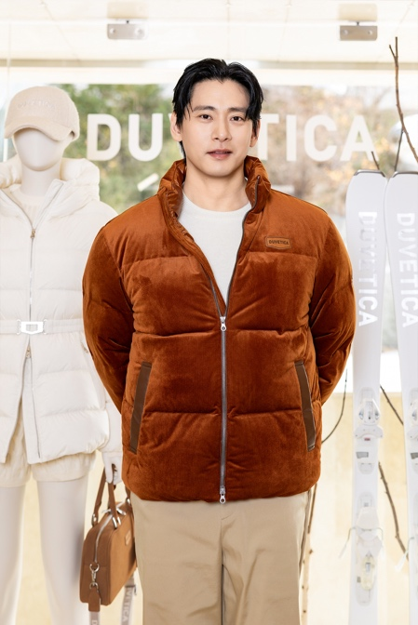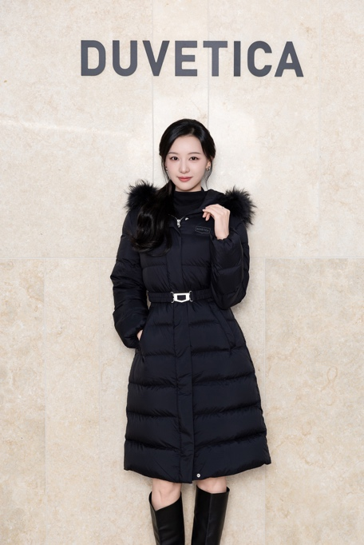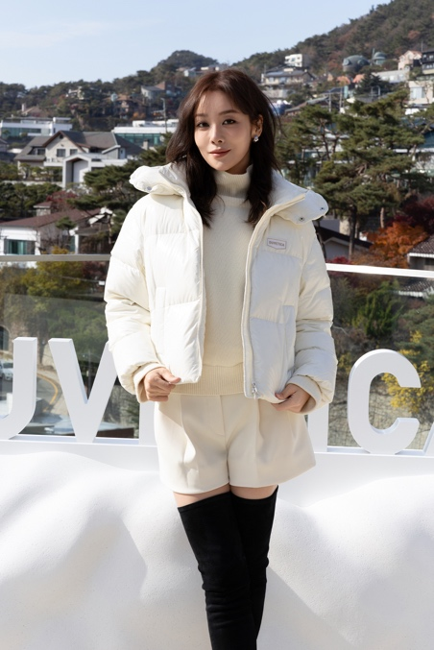
▲ 듀베티카(DUVETICA) 25 윈터 프레젠테이션 (사진 제공=듀베티카)

2025.11.21 이탈리아 프리미엄 라이프스타일 브랜드 듀베티카(DUVETICA)가 지난 17일, 윈터 다운자켓 컬렉션을 선보이는 프레젠테이션을 진행했다고 밝혔다.

듀베티카 25 윈터 프레젠테이션인 ‘La Bella Winter’는 ‘아프레 스키(Après-ski, 스키를 탄 후의 휴식)’ 무드를 콘셉트로 프리미엄 리조트에서의 여유로운 휴식을 즐기는 듯한 분위기로 연출됐다. 듀베티카는 ‘최상의 소재로 최고의 제품을 만든다’는 브랜드 철학을 바탕으로 25FW 시즌 다운 자켓 라인업과 다양한 방한 액세서리를 함께 선보였다.

인생을 즐기는 이탈리아인들의 라이프스타일을 바탕으로 부드러운 곡선과 정교한 디자인 요소를 조화롭게 구현, 현대적인 감각으로 재해석했다. 또한 우아한 디테일과 감각적인 실루엣의 다운 자켓 라인업을 선보이며 듀베티카만의 브랜드 아이덴티티를 완성했으며, 가볍고 유연한 프리미엄다운 컬렉션을 제안했다.

특히 이날 행사에는 브랜드 앰버서더인 김지원을 비롯해 배우 차주영, 유태오가 참석해 자리를 빛냈다.

김지원은 듀베티카의 신규 아이템인 ‘마라테아’ 롱 다운 자켓을 착용하고 등장해 특유의 우아한 매력을 뽐냈다. ‘마라테아’는 듀베티카의 페미닌한 실루엣을 기반으로 뉴 매트 소재의 은은한 광택이 더해진 제품으로 극대화된 고급스러움을 느낄 수 있다. 롱 기장과 시그니처 오각 허리 벨트가 조화를 이뤄 슬림한 실루엣을 강조한다.

차주영은 듀베티카 행사에 시그니처 크롭 다운 ‘디아데마 N’을 착용하고 참석했다. 글로시 원단과 풍성한 유러피안 구스 다운이 볼륨감과 보온성을 극대화하며, 가볍고 부드러운 착용감으로 어느 활동에나 폭넓게 활용 가능한 데일리 아이템이다.

유태오는 듀베티카의 대표 남성 다운 ‘디마’의 코듀로이 버전을 착용해 세련된 무드를 완성했다. ‘디마 코듀로이’는 하이넥 디테일의 베이직 숏 다운 자켓으로 코듀로이 특유의 질감과 푸퍼 실루엣이 따뜻한 분위기를 배가시켜 겨울 시즌 데일리 아우터로 활용도가 높다.

듀베티카 관계자는 “2004년 이탈리아에서 설립된 듀베티카는 이탈리아인의 삶의 방식인 ‘La Bella Vita(인생은 아름답다)’를 현대적으로 재해석해 프리미엄 라이프스타일 웨어를 제안하고 있다”며, “여유로운 휴식을 주제로 한 이번 행사에 참석한 셀럽들은 특유의 고급스러움으로 듀베티카의 브랜드 아이덴티티를 잘 보여주며 현장을 빛냈다”고 전했다.

한편, 이번 듀베티카 25 윈터 프레젠테이션에서 선보인 제품들은 공식 온라인 스토어 및 전국 주요 매장에서 만나볼 수 있다. /끝

# # #

